институт ОБЩЕСТВЕННОГО МНЕНИЯ «квалитас»


394036, г. Воронеж, пр. Революции, д. 44, к. 14
тел.: (473) 251-20-75, 251-90-75
E-mail: office@qualitas.ru
Internet: http://www.qualitas.ru
ИНН 3666065119
Расчётный счёт № 40702810613400101661 ЦЧ банк СБ РФ г. Воронеж

ЕЖЕМЕСЯЧНЫЙ БЮЛЛЕТЕНЬ
СОЦИОЛОГИЧЕСКИХ СООБЩЕНИЙ
ПО г. ВОРОНЕЖУ

№ 2018-07 (247)

При использовании информации ссылка на Институт
общественного мнения «Квалитас» обязательна.

В этом выпуске:

1 раздел: КАК ЖИВЁМ И КАК ЖИТЬ БУДЕМ?
- Как Вы полагаете, Ваше нынешнее материальное положение (Вашей семьи) лучше, хуже или примерно такое же, каким оно было год назад?
- Как Вы полагаете, в ближайшие 12 месяцев Ваше материальное положение улучшится, ухудшится или останется примерно таким же, как сейчас?
- Как, по Вашему мнению, в ближайшие 12 месяцев изменится жизнь большинства россиян: улучшится, ухудшится или останется примерно такой же, как сейчас?
- А как Вы думаете, в ближайшие 5 лет материальное положение россиян в целом улучшится, ухудшится или останется прежним?
- Как Вы полагаете, нынешние условия жизни в нашей области лучше, хуже или примерно такие же, как и в целом по стране?
- Если говорить о крупных покупках для дома – таких как мебель, холодильник, бытовая электроника, телевизор - то, как Вы полагаете, сейчас в целом хорошее или плохое время для того, чтобы делать такие покупки?

2 раздел: ИНДЕКСЫ ПОТРЕБИТЕЛЬСКОЙ АКТИВНОСТИ
И СОЦИАЛЬНОГО КОМФОРТА

3 раздел: РЕАКЦИЯ ВОРОНЕЖЦЕВ НА ОТМЕНУ ОБЩЕНАРОДНЫХ ВЫБОРОВ МЭРА
- Как известно, в декабре 2016 года депутаты городской думы отменили общенародные выборы мэра Воронежа. Скажите, лично Вы поддерживаете или не поддерживаете решение об отмене выборов мэра?
- Скажите, лично Вы выступаете за или против возвращения общенародных выборов мэра Воронежа?
4 раздел: «КЛАДБИЩЕНСКАЯ» ТЕМА
- Как Вы оцениваете общее состояние воронежских кладбищ на сегодняшний день?
- Как бы Вы могли оценить чистоту на воронежских кладбищах?
- Как Вы считаете, ситуация с вывозом мусора с городских кладбищ за последние два года улучшилась, ухудшилась или осталась без изменения?
- Как Вы считаете, что необходимо сделать в первую очередь для обустройства территории воронежских кладбищ?
5 раздел: ЕСТЬ ЛИ У ВОРОНЕЖЦЕВ ЧУВСТВО ЮМОРА?
- Как Вам кажется, в какой степени Вы обладаете чувством юмора?
- По Вашему мнению, каких людей больше среди Ваших знакомых, друзей?
- Кто является Вашим любимым юмористом/ комиком?

Редколлегия:

Н.А. Романович (главный редактор)
Ю.В. Митрофанов (редактор)
Ю.А. Дедова (руководитель полевого исследования)

Разделы 1, 2, 3, 5
– опрос проведен 21 – 23 июля 2018 г., опрошено 603 человека;
– метод: телефонное интервью;
– выборка репрезентативна для населения г. Воронежа старше 18 лет по полу и возрасту.

Раздел 4:
– опрос проведен 25 – 27 мая 2018 г., опрошено 609 человек;
– метод: телефонное интервью;
– выборка репрезентативна для населения г. Воронежа старше 18 лет по полу и возрасту.

ИНСТИТУТ ОБЩЕСТВЕННОГО МНЕНИЯ «квалитас». тел.: (473) 251-90-75, 251-20-75

Опрос проведён ИОМ "Квалитас" 21 – 23 июля 2018 года методом телефонного интервью.
Выборка репрезентативна для населения г. Воронежа старше 18 лет по полу и возрасту.
Опрошено 603 человека.

1 раздел: КАК ЖИВЁМ И КАК ЖИТЬ БУДЕМ?

КАК ВЫ ПОЛАГАЕТЕ, ВАШЕ НЫНЕШНЕЕ МАТЕРИАЛЬНОЕ ПОЛОЖЕНИЕ (ВАШЕЙ СЕМЬИ) ЛУЧШЕ, ХУЖЕ ИЛИ ПРИМЕРНО ТАКОЕ ЖЕ, КАКИМ ОНО БЫЛО ГОД НАЗАД?
Таблица 1
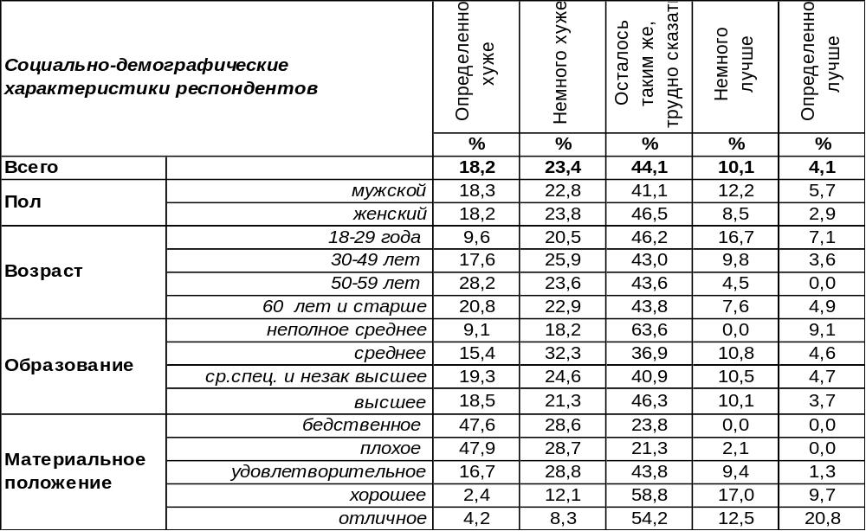
(Примечание: распределение ответов респондентов по строке составляет 100%)
В настоящее время число воронежцев, засвидетельствовавших ухудшение материального положения за последний год (42%), в три раза превышает количество горожан, у которых благосостояние улучшилось (14%). Среди самых бедных количество жалоб возрастает до 77%. Наиболее состоятельные респонденты, напротив, частенько заявляли, что жить стали лучше (33%), или, по крайней мере, не изменили своего положения (54%). Получается, что бедные беднеют, а богатые богатеют… Налицо действие обозначенного К. Марксом «закона углубляющейся экономической дифференциации», согласно которому богатство концентрируется все у меньшего числа людей.
Далеко не первый год воронежцы отвечают на этот вопрос. Сравним ответы
Как Вы полагаете, Ваше нынешнее материальное положение (Вашей семьи) лучше, хуже или примерно такое же, каким оно было год назад?

Продолжают уменьшаться показатели ухудшения материального положения (за последние три года уменьшились с 55% до 42%). В то же время увеличиваются цифры, говорящие о стабилизации материального достатка в семьях (с 34% до 44%). А количество горожан, отметивших улучшение финансовой ситуации, последние три года растет весьма неспешно (от 10% до 14%).
ИНСТИТУТ ОБЩЕСТВЕННОГО МНЕНИЯ «квалитас». тел.: (473) 251-90-75, 251-20-75
Опрос проведён ИОМ "Квалитас" 21 – 23 июля 2018 года методом телефонного интервью.
Выборка репрезентативна для населения г. Воронежа старше 18 лет по полу и возрасту.
Опрошено 603 человека.

КАК ВЫ ПОЛАГАЕТЕ, В БЛИЖАЙШИЕ 12 МЕСЯЦЕВ ВАШЕ МАТЕРИАЛЬНОЕ ПОЛОЖЕНИЕ УЛУЧШИТСЯ, УХУДШИТСЯ ИЛИ ОСТАНЕТСЯ ПРИМЕРНО ТАКИМ ЖЕ, КАК СЕЙЧАС?
Таблица 2
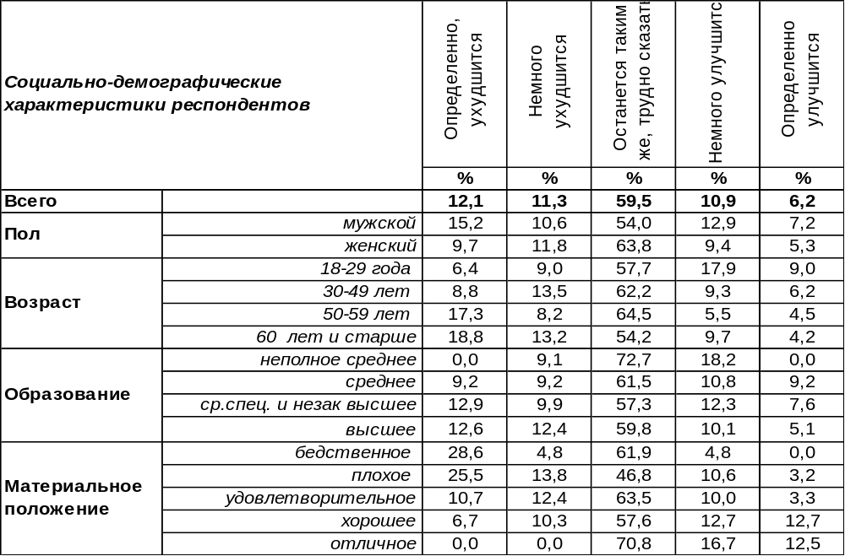
(Примечание: распределение ответов респондентов по строке составляет 100%)
Стабилизация материального состояния – вот превалирующий прогноз большинства воронежцев на ближайший год (60%). Остальные респонденты в этом индивидуальном краткосрочном прогнозе разделились на пессимистов и оптимистов в соотношении 17 к 23 в пользу последних. Но среди молодёжи оптимистов почти вдвое больше, чем пессимистов (27% против 15%). А среди самых богатых пессимисты вообще отсутствуют (когда привыкаешь к хорошему, трудно поверить в плохие перемены). Зато в них легко верят бедняки: 33% неимущих ожидают ухудшения своего материального положения и лишь 5% - улучшения.
Сравним индивидуальные краткосрочные прогнозы за последние годы.

Как Вы полагаете, в ближайшие 12 месяцев Ваше материальное положение улучшится,
ухудшится или останется примерно таким же, как сейчас?

Как видно из приведенного графика, по отношению к прошлому году никаких изменений не произошло.
ИНСТИТУТ ОБЩЕСТВЕННОГО МНЕНИЯ «квалитас». тел.: (473) 251-90-75, 251-20-75
Опрос проведён ИОМ "Квалитас" 21 – 23 июля 2018 года методом телефонного интервью.
Выборка репрезентативна для населения г. Воронежа старше 18 лет по полу и возрасту.
Опрошено 603 человека.

КАК, ПО ВАШЕМУ МНЕНИЮ, В БЛИЖАЙШИЕ 12 МЕСЯЦЕВ ИЗМЕНИТСЯ ЖИЗНЬ БОЛЬШИНСТВА РОССИЯН: УЛУЧШИТСЯ, УХУДШИТСЯ ИЛИ ОСТАНЕТСЯ ПРИМЕРНО ТАКОЙ ЖЕ, КАК СЕЙЧАС?
Таблица 3
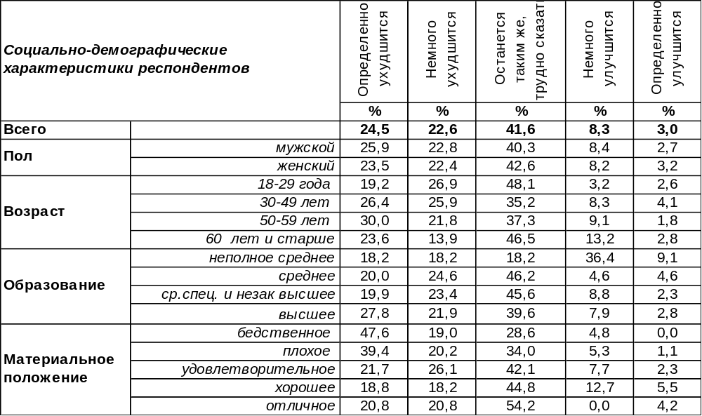
(Примечание: распределение ответов респондентов по строке составляет 100%)
В краткосрочном социальном прогнозе пессимистические ожидания (47%) в четыре раза превышают оптимистические (11%). Странно, что в индивидуальных прогнозах пессимизма вдвое меньше (см. предыдущий вопрос). Почему-то воронежцы считают, что прочие россияне будут жить хуже, чем они сами. Чем беднее респонденты, тем мрачнее они смотрят в ближайшее будущее соотечественников. Среди самых бедных количество пессимистов вырастает до 67%!
В то же время солидная доля горожан (42%) склонны считать, что в ближайшие 12 месяцев особых изменений в жизни россиян ожидать не приходится.
Сравним краткосрочные социальные прогнозы для россиян за последние годы.

Как, по Вашему мнению, в ближайшие 12 месяцев изменится жизнь большинства
россиян: улучшится, ухудшится или останется примерно такой же, как сейчас?

По сравнению с прошлым годом в краткосрочном социальном прогнозе количество пессимистов повысилось с 34% до 47%, надежда на стабилизацию снизилась с 55% до 42%, а число оптимистов осталось неизменным.
ИНСТИТУТ ОБЩЕСТВЕННОГО МНЕНИЯ «квалитас». тел.: (473) 251-90-75, 251-20-75
Опрос проведён ИОМ "Квалитас" 21 – 23 июля 2018 года методом телефонного интервью.
Выборка репрезентативна для населения г. Воронежа старше 18 лет по полу и возрасту.
Опрошено 603 человека.

А КАК ВЫ ДУМАЕТЕ, В БЛИЖАЙШИЕ 5 ЛЕТ МАТЕРИАЛЬНОЕ ПОЛОЖЕНИЕ РОССИЯН В ЦЕЛОМ УЛУЧШИТСЯ, УХУДШИТСЯ ИЛИ ОСТАНЕТСЯ ПРЕЖНИМ?
Таблица 4
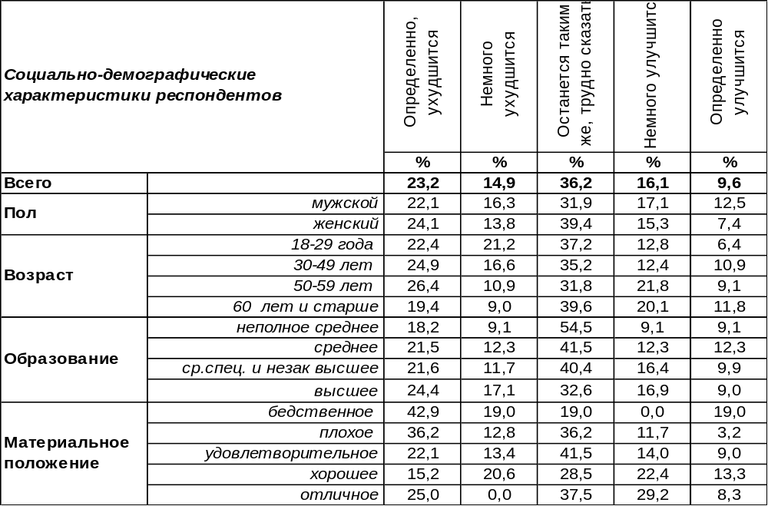
(Примечание: распределение ответов респондентов по строке составляет 100%)
В более долгосрочной перспективе социальный пессимизм (38%) тоже лидирует над оптимизмом (26%), хотя не так явно, как в краткосрочном прогнозе. Среди наиболее состоятельных горожан число оптимистов (38%) превышает количество пессимистов (25%). Воронежские пенсионеры, как ни странно, отдаленное будущее россиян оценивают оптимистичнее (33%), чем ближайшее будущее (19%). Только 36% горожан предполагают, что за пять лет в стране ничего в этом плане не изменится.
Сравним долгосрочные социальные прогнозы воронежцев за последние годы.

Как Вы думаете, в ближайшие 5 лет материальное положение россиян в целом
улучшится, ухудшится или останется прежним?

В нынешнем году прервалась тенденция превалирования социального оптимизма над пессимизмом в долгосрочной перспективе, которая имела место последние пять лет (2013-2017 гг.). Снова возобладали тревожные ожидания ухудшения материального положения россиян не только в ближайшие годы, но и в отдаленном будущем.
ИНСТИТУТ ОБЩЕСТВЕННОГО МНЕНИЯ «квалитас». тел.: (473) 251-90-75, 251-20-75
Опрос проведён ИОМ "Квалитас" 21 – 23 июля 2018 года методом телефонного интервью.
Выборка репрезентативна для населения г. Воронежа старше 18 лет по полу и возрасту.
Опрошено 603 человека.

КАК ВЫ ПОЛАГАЕТЕ, НЫНЕШНИЕ УСЛОВИЯ ЖИЗНИ В НАШЕЙ ОБЛАСТИ ЛУЧШЕ, ХУЖЕ ИЛИ ПРИМЕРНО ТАКИЕ ЖЕ, КАК И В ЦЕЛОМ ПО СТРАНЕ?
Таблица 5
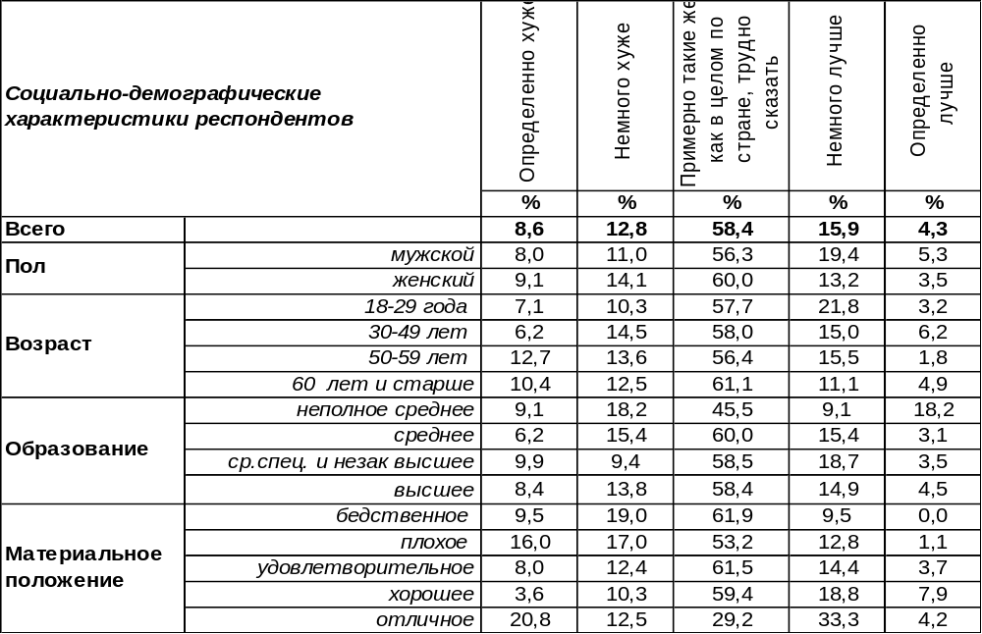
(Примечание: распределение ответов респондентов по строке составляет 100%)
Большинство воронежцев считают, что условия жизни в нашей области примерно такие же, как и в целом по стране (58%). Число горожан, полагающих, что жители Воронежской области живут лучше других (20%), практически уравновешивается количеством отрицательных оценок (21%).
Положительные оценки чаще давали молодые люди (25%), чем пожилые (16%); богатые чаще (38%), чем бедные (10%) горожане.
Как оценивали воронежцы условия жизни в нашей области в прошлые годы?

Как Вы полагаете, нынешние условия жизни в нашей области лучше,
хуже или примерно такие же, как и в целом по стране?

В нынешнем году по отношению к прошлому замеру несколько уменьшилось число положительных оценок (с 25% до 20%), в то время как прочие оценки остаются неизменными уже в течение трех лет, как минимум. В определенной степени это свидетельствует о некой стабилизации региональной жизни.
ИНСТИТУТ ОБЩЕСТВЕННОГО МНЕНИЯ «квалитас». тел.: (473) 251-90-75, 251-20-75
Опрос проведён ИОМ "Квалитас" 21 – 23 июля 2018 года методом телефонного интервью.
Выборка репрезентативна для населения г. Воронежа старше 18 лет по полу и возрасту.
Опрошено 603 человека.

ЕСЛИ ГОВОРИТЬ О КРУПНЫХ ПОКУПКАХ ДЛЯ ДОМА – ТАКИХ КАК МЕБЕЛЬ, ХОЛОДИЛЬНИК, БЫТОВАЯ ЭЛЕКТРОНИКА, ТЕЛЕВИЗОР - ТО, КАК ВЫ ПОЛАГАЕТЕ, СЕЙЧАС В ЦЕЛОМ ХОРОШЕЕ ИЛИ ПЛОХОЕ ВРЕМЯ ДЛЯ ТОГО, ЧТОБЫ ДЕЛАТЬ ТАКИЕ ПОКУПКИ?
Таблица 6
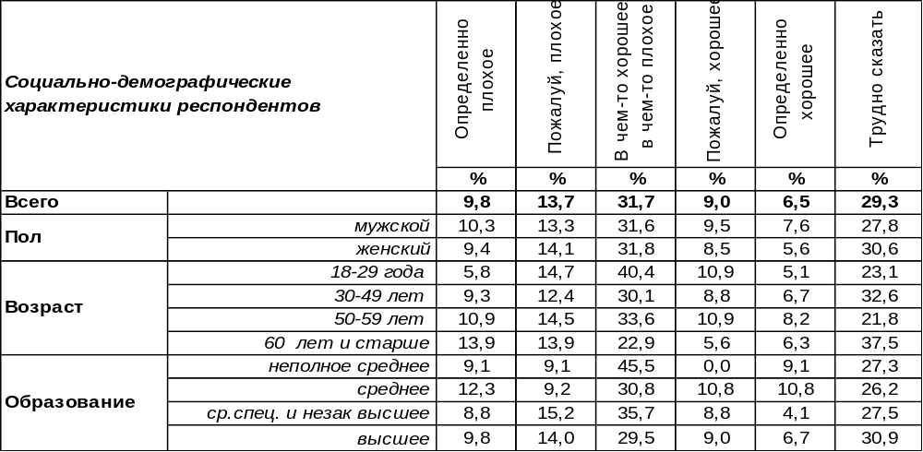
(Примечание: распределение ответов респондентов по строке составляет 100%)
Зачастую воронежцы пребывают в состоянии неопределенности относительно своевременности крупных покупок: почти каждый третий опрошенный (32%) считает ситуацию на потребительском рынке в чем-то хорошей, а в чем-то плохой, а 29% опрошенных вообще затруднились дать ей оценку.
Среди прочих респондентов перевешивает пессимизм (24%). Оптимистических оценок насчитывается в полтора раза меньше (16%). Чем богаче горожане, тем чаще они считают, что сегодня благоприятное время для совершения крупных покупок (до 29% среди самых богатых). А среди самых бедных почти каждый второй опрошенный (48%) называет нынешнее время плохим для совершения крупных покупок.
Сравним ответы воронежцев в прошлые годы.

Если говорить о крупных покупках для дома – таких, как мебель, холодильник, бытовая техника, телевизор - то, как Вы полагаете, сейчас в целом хорошее или плохое время для того,
чтобы делать такие покупки?

Вот уже четвертый год отрицательные оценки потребительского рынка превалируют над положительными. В противоположность нынешней ситуации, повышающий тренд был характерен для потребительского рынка в 2010 – 2014 гг.
ИНСТИТУТ ОБЩЕСТВЕННОГО МНЕНИЯ «квалитас». тел.: (473) 251-90-75, 251-20-75
Опрос проведён ИОМ "Квалитас" 21 – 23 июля 2018 года методом телефонного интервью.
Выборка репрезентативна для населения г. Воронежа старше 18 лет по полу и возрасту.
Опрошено 603 человека.

2 РАЗДЕЛ: ИНДЕКСЫ ПОТРЕБИТЕЛЬСКОЙ АКТИВНОСТИ И СОЦИАЛЬНОГО КОМФОРТА

измерение потребительских настроений как важнейший инструмент прогнозирования потребительской активности

Институт общественного мнения «Квалитас» представляет на суд читателей Бюллетеня очередную публикацию по итогам реализации ежегодного проекта по измерению Индекса потребительских настроений (ИПН).

Напомним, что измерение потребительской активности населения - один из важнейших инструментов для надежного прогнозирования как экономического развития страны в целом или отдельного региона, так и более частных характеристик, например, потребительского спроса. Мониторинг потребительской активности населения позволит более уверенно и обоснованно планировать динамику внутреннего спроса.
Проект регулярных замеров «Индекса потребительских настроений» возник в США с целью определения готовности к различным формам потребительской активности населения страны после Второй мировой войны. Наиболее адекватную форму измерения этой активности предложил в 1946 году Университет Мичигана. В настоящее время это ведущий индекс США для прогнозирования потребительской активности населения. Потребителями этой информации являются как бизнес-структуры, так и государственные институты. Данные по измерениям потребительской активности формируются на основе ежемесячных выборочных опросов населения, репрезентирующих население страны.
Чуть позже – с 60-х гг. прошлого столетия – измерения потребительской активности начались и в европейских странах в рамках проекта «Евробарометр».
С 1994 года Левада-Центр (г.Москва) раз в два месяца ведет аналогичные замеры в России. Российский вариант измерения Индекса потребительских настроений полностью повторяет методику Мичиганского университета. Кроме этого, российские социологи разработали ряд своих индексов, которые позволяют отслеживать динамику изменения социальных настроений.
Напоминаем методику проекта. ИПН отдельного региона строится на основе данных опросов общественного мнения. Социологические опросы для измерения ИПН проходят по специально спроектированной выборке, репрезентирующей взрослое (старше 18 лет) население региона.
Значения индексов (коэффициенты) могут изменяться в пределах от 0 до 200. Индекс равен 200, если все население дает положительные оценки экономической ситуации. Если доля положительных и отрицательных оценок одинакова, то индекс равен 100. Значение индекса ниже 100 означает преобладание негативных оценок в обществе.
Индекс потребительского настроения (ИПН) рассчитывается на основе распределения ответов респондентов на вопросы, касающиеся текущего материального положения семей и ожиданий его изменения, перспектив развития экономики страны и ситуации на потребительском рынке.
Частные индексы – Индекс текущего состояния (ИТС) и Индекс потребительских ожиданий (ИПО) – отражают, соответственно, оценку населением имеющейся на сегодняшний день экономической ситуации и оценку ближайшей (один год) и более отдаленной (пять лет) перспективы.

Региональный индекс социального комфорта (РИСК) – самопозиционирование населением региона степени комфортности своего проживания среди других российских регионов и страны в целом.

Согласно данной методике, ИОМ «Квалитас» провел первые замеры Индексов в Воронеже в июле 2005 года. Последний замер был произведен в июле 2018 г. У нас есть возможность проследить, произошли ли какие-то изменения потребительских настроений горожан за последние годы, и как повлияли события последнего времени на текущее материальное положение воронежцев, а также на их видение будущего развития экономики и личного благополучия.
ИНСТИТУТ ОБЩЕСТВЕННОГО МНЕНИЯ «квалитас». тел.: (473) 251-90-75, 251-20-75
Опрос проведён ИОМ "Квалитас" 21 – 23 июля 2018 года методом телефонного интервью.
Выборка репрезентативна для населения г. Воронежа старше 18 лет по полу и возрасту.
Опрошено 603 человека.

По традиции сначала рассмотрим частные индексы (ИТС и ИПО)

Индекс текущего состояния (ИТС)

Так уж повелось, что Индекс текущего состояния является наиболее «слабым» индексом. То есть наши сограждане традиционно не довольны своим текущим материальным положением и, как правило, надеются на более благоприятное положение дел в будущем. Не исключением стал и 2018 год – количество горожан, негативно оценивающих свое текущее финансовое и материальное положение гораздо больше, чем воронежцев, придерживающихся иных суждений.
Но, не смотря на столь негативное положение дел, Индекс текущего состояния понемногу растет уже третий год подряд, после резкого обвала в 2015 году.
У нас есть возможность сравнить общероссийский Индекс Текущего состояния с его «воронежским» аналогом. Индекс рассчитан специалистами «Левада-Центр» на основании опроса россиян, проведенного в мае 2018 года.

Индекс текущего состояния (ИТС)

Как видно из приведённого графика, воронежцы в меньшей степени удовлетворены своим текущим материальным положением, чем россияне в целом.
ИНСТИТУТ ОБЩЕСТВЕННОГО МНЕНИЯ «квалитас». тел.: (473) 251-90-75, 251-20-75
Опрос проведён ИОМ "Квалитас" 21 – 23 июля 2018 года методом телефонного интервью.
Выборка репрезентативна для населения г. Воронежа старше 18 лет по полу и возрасту.
Опрошено 603 человека.

Индекс потребительских ожиданий (ИПО)

Напомним, что данный Индекс позволяет оценить ожидания населения относительно развития экономической ситуации в среднесрочной перспективе (величины и вектора).

Если Индекс текущего состояния (ИТС) является традиционно «слабым» индексом, то Индекс потребительских ожиданий (ИПО) так же традиционно считается сильным. То есть, финансовое будущее россиян окрашено в более светлые тона, чем «серое» настоящее. Но не в 2018 году. Более чем за 10 последних лет ожидания воронежцев в краткосрочной перспективе не особо то и радужны. То есть не отличаются от оценки сегодняшнего состояния финансов и материальных благ горожан.
Сравним «воронежский» Индекс потребительских ожиданий с его российским аналогом. Общероссийский индекс рассчитан специалистами «Левада-Центр» на основании опроса россиян, проведенного в мае 2018 года.

Индекс потребительских ожиданий (ИПО)

К сожалению, воронежцы значительно менее оптимистично глядят в будущее, чем среднестатистические россияне. Столь резкий диссонанс между «воронежским» и общероссийскими показателями мы можем объяснить только тем, что российский опрос проходил в мае 2018 года, в то время, как региональный - летом 2018, уже после того, как была анонсирована пенсионная реформа, решение об увеличении НДС и др.
ИНСТИТУТ ОБЩЕСТВЕННОГО МНЕНИЯ «квалитас». тел.: (473) 251-90-75, 251-20-75
Опрос проведён ИОМ "Квалитас" 21 – 23 июля 2018 года методом телефонного интервью.
Выборка репрезентативна для населения г. Воронежа старше 18 лет по полу и возрасту.
Опрошено 603 человека.

От анализа частных индексов (ИТС и ИПО) перейдем к рассмотрению главного Индекса. Напомним, что Индекс потребительских настроений является важнейшим индикатором в оценке населением степени своей социально-экономической комфортности.

Индекс потребительских настроений (ИПН)

Как видно из приведенного графика, главный Индекс продолжает колебания в районе 80 пунктов. Небольшая повышательная тенденция последних двух лет не нашла своего продолжения в 2018 году. Хотя и на падении ИПН на два пункта мы бы не акцентировали своё внимание, так как это величина вписывается в рамки статистической погрешности, присущей исследованию с заданной выборкой.
А как местный Индекс потребительских настроений смотрится на фоне российского? Общероссийский индекс рассчитан специалистами «Левада-Центр» на основании опроса россиян, проведенного в мае 2018 года.

Индекс потребительских настроений (ИПН)

Сравнительный анализ показывает усиливающееся отставание «воронежского» индекса от «российского». Если в прошлом году разрыв в показателях составлял 10 пунктов, что достаточно много, то в 2018 году отставание составило уже 15 пунктов. Думаем, это объясняется теми же причинами, что и разрыв между федеральным и региональным ИПО – временной разницей в проведении опроса. До и после…
ИНСТИТУТ ОБЩЕСТВЕННОГО МНЕНИЯ «квалитас». тел.: (473) 251-90-75, 251-20-75
Опрос проведён ИОМ "Квалитас" 21 – 23 июля 2018 года методом телефонного интервью.
Выборка репрезентативна для населения г. Воронежа старше 18 лет по полу и возрасту.
Опрошено 603 человека.

Посмотрим, насколько комфортно живётся воронежцам в регионе.

Региональный Индекс социального комфорта (РИСК)
Традиционно проверим насколько комфортно воронежцам жить в своём регионе. И как меняется качество жизни горожан из года в год.

К сожалению, по итогам года, прошедшего со дня последнего замера, Региональный Индекс рухнул почти на 30 пунктов. Безусловно, на это повлияло и падение Индекса потребительских настроений (ИПН), к которому РИСК непосредственно привязан. Причины этого указаны в комментариях к анализу ИПО и ИПН (см. стр. 11-12).
Традиционно хотим отметить, что Региональный Индекс социального комфорта, пожалуй, самый субъективный индекс. Ибо наши сограждане опираются только на свои ощущения, не имея возможности реально сравнить условия проживания в других регионах.
К сожалению, общероссийский Индекс социального комфорта пока никем не рассчитывается.
ИНСТИТУТ ОБЩЕСТВЕННОГО МНЕНИЯ «квалитас». тел.: (473) 251-90-75, 251-20-75
Опрос проведён ИОМ "Квалитас" 21 – 23 июля 2018 года методом телефонного интервью.
Выборка репрезентативна для населения г. Воронежа старше 18 лет по полу и возрасту.
Опрошено 603 человека.

3 раздел: РЕАКЦИЯ ВОРОНЕЖЦЕВ НА ОТМЕНУ ОБЩЕНАРОДНЫХ ВЫБОРОВ МЭРА

КАК ИЗВЕСТНО, В ДЕКАБРЕ 2016 ГОДА ДЕПУТАТЫ ГОРОДСКОЙ ДУМЫ ОТМЕНИЛИ ОБЩЕНАРОДНЫЕ ВЫБОРЫ МЭРА ВОРОНЕЖА. СКАЖИТЕ, ЛИЧНО ВЫ ПОДДЕРЖИВАЕТЕ ИЛИ НЕ ПОДДЕРЖИВАЕТЕ РЕШЕНИЕ ОБ ОТМЕНЕ ВЫБОРОВ МЭРА?
Таблица 7
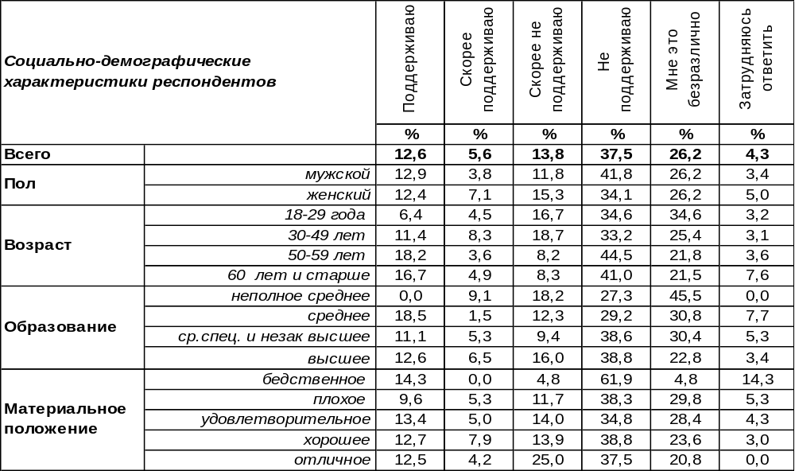
(Примечание: распределение ответов респондентов по строке составляет 100%)
Более полутора лет прошло со дня ликвидации права воронежцев напрямую выбирать мэра областного центра. И что же произошло? Особых волнений не случилось, городское хозяйство функционирует исправно, следов явного упадка не наблюдается, скорее наоборот. А что народ, смирился? Переключился на переваривание новых инициатив власти?
Вот и посмотрим, насколько изменилось общественное мнение по обсуждаемому вопросу за истекший со дня последнего замера год.

Как известно, в декабре 2016 года депутаты городской Думы отменили общенародные
выборы мэра Воронежа. Скажите, лично Вы поддерживаете или не поддерживаете решение
об отмене выборов мэра?

Как видно из приведенного графика, за год снизилось количество индифферентных воронежцев, и увеличились ряды противников отмены общенародных выборов мэра. А вот количество сторонников осуществлённой реформы осталось неизменным.
ИНСТИТУТ ОБЩЕСТВЕННОГО МНЕНИЯ «квалитас». тел.: (473) 251-90-75, 251-20-75
Опрос проведён ИОМ "Квалитас" 21 – 23 июля 2018 года методом телефонного интервью.
Выборка репрезентативна для населения г. Воронежа старше 18 лет по полу и возрасту.
Опрошено 603 человека.

СКАЖИТЕ, ЛИЧНО ВЫ ВЫСТУПАЕТЕ ЗА ИЛИ ПРОТИВ ВОЗВРАЩЕНИЯ ОБЩЕНАРОДНЫХ ВЫБОРОВ МЭРА ВОРОНЕЖА?
Таблица 8
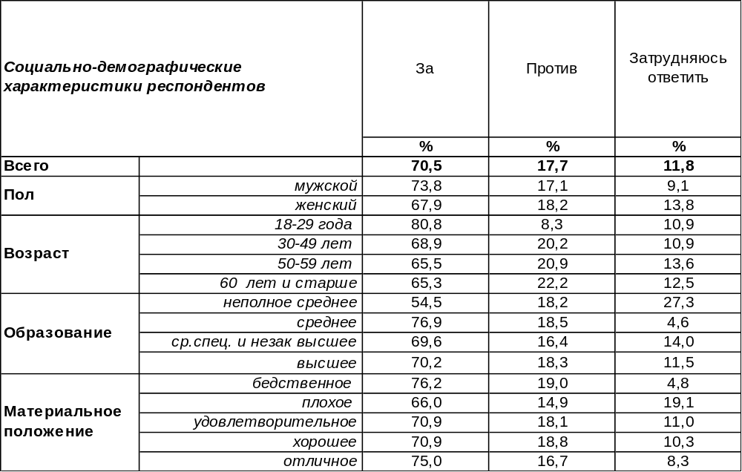
(Примечание: распределение ответов респондентов по строке составляет 100%)
Так может и не надо возвращать общенародные выборы мэра Воронежа? Вроде хуже не стало. Новый глава города старается и, на первый взгляд, справляется со своими обязанностями. И плодотворный тандем «мэр-губернатор» складывается…
Но, не смотря на всё вышесказанное, жители Воронежа по-прежнему настаивают на возвращении права рядовых жителей выбирать себе руководителя города. Сравним результаты двух опросов, определим вектор изменений общественного мнения по обсуждаемому вопросу за двенадцать месяцев.

Скажите, лично Вы выступаете за или против возвращения
общенародных выборов мэра Воронежа?

Как видно из приведённого графика, мнение воронежцев стабильно и неизменно – общенародно-избранному мэру Воронежа быть!

ИНСТИТУТ ОБЩЕСТВЕННОГО МНЕНИЯ «квалитас». тел.: (473) 251-90-75, 251-20-75
Опрос проведён ИОМ "Квалитас" 25 – 27 мая 2018 года методом телефонного интервью.
Выборка репрезентативна для населения г. Воронежа старше 18 лет по полу и возрасту.
Опрошено 609 человек.

4 раздел: «КЛАДБИЩЕНСКАЯ» ТЕМА

Как Вы оцениваете общее состояние воронежских кладбищ на сегодняшний день?
Таблица 9
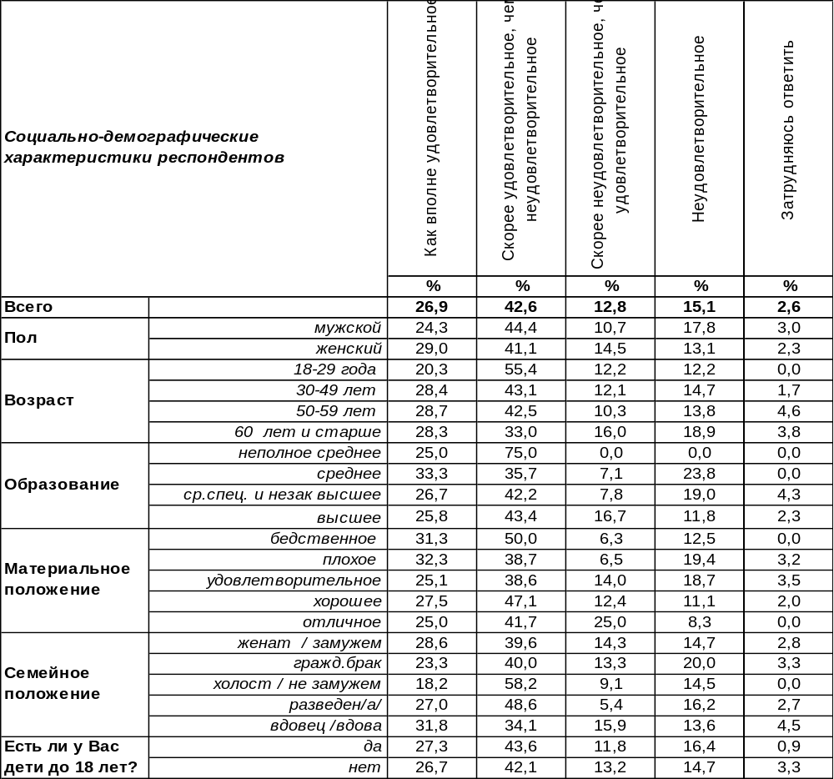
(Примечание: отвечали 383 респондента, посещавшие за последний год кладбища,
распределение ответов респондентов по строке составляет 100%)
Можно предположить, что городские кладбища не являются для воронежцев местами массового посещения, как, скажем, парки или скверы. И будем не правы.
Не знаем, как парки, а хотя бы одно из воронежских кладбищ за последний год посещали 63% горожан. А многие и по несколько раз. А значит и внимание к состоянию городских погостов у воронежцев особое.
На сегодняшний день 70% жителей областного центра, посещавших кладбища хотя бы раз в течение последних 12 месяцев, в той или иной степени удовлетворены состоянием этих специфических объектов городского хозяйства. Противоположного мнения придерживаются 28% опрошенных.
К сожалению, у нас нет возможности сравнить, как изменилось удовлетворенность населения состоянием городских кладбищ за последние годы. А это было бы интересно, так как в 2015 году было образовано ПАО «Воронежское похоронное бюро» в рамках государственно-частного партнерства, учредителями которого стали Администрация города Воронежа и ООО «Городская похоронная служба». В обязанности новой структуры в рамках «Благотворительного договора» вменено осуществление круглогодичной уборки городских кладбищ.
ИНСТИТУТ ОБЩЕСТВЕННОГО МНЕНИЯ «квалитас». тел.: (473) 251-90-75, 251-20-75
Опрос проведён ИОМ "Квалитас" 25 – 27 мая 2018 года методом телефонного интервью.
Выборка репрезентативна для населения г. Воронежа старше 18 лет по полу и возрасту.
Опрошено 609 человек.

Как бы Вы могли оценить чистоту на воронежских кладбищах?

Безусловно, одним из значимых факторов оценки горожанами состояния кладбищ является чистота их территории, качество и своевременность её уборки.
Следует сказать, что долгое время вопрос поддержания чистоты на городских кладбищах решался ненадлежащим образом, пока в 2015 году не произошли существенные изменения. А именно, в рамках государственно-частного партнерства было образовано Публичное акционерное общество «Воронежское похоронное бюро», в чьи обязанности входит осуществление уборки территорий 11 городских кладбищ. На эти цели инвестор ежегодно выделяет 20 миллионов рублей. Общий же объём инвестиций в период 2016-2019 годы составит более 300 млн. рублей.
Следует отметить, что к лету 2018 года 70% жителей Воронежа, посещавших за последний год городские кладбища, считают их в той или иной степени чистыми, ухоженными. Противоположного мнения придерживаются 28% наших сограждан. Такая пропорция удовлетворённых и неудовлетворённых чистотой на территории воронежских погостов характерна, практически, для всех социально-демографических групп опрошенных респондентов.
Приблизительно такая же ситуация наблюдается и с вывозом мусора с городских кладбищ.

Как Вы считаете, ситуация с вывозом мусора с городских кладбищ за последние два года улучшилась, ухудшилась или осталась без изменения?

ИНСТИТУТ ОБЩЕСТВЕННОГО МНЕНИЯ «квалитас». тел.: (473) 251-90-75, 251-20-75
Опрос проведён ИОМ "Квалитас" 25 – 27 мая 2018 года методом телефонного интервью.
Выборка репрезентативна для населения г. Воронежа старше 18 лет по полу и возрасту.
Опрошено 609 человек.

Как Вы считаете, что необходимо сделать в первую очередь для обустройства территории воронежских кладбищ?
Таблица 10
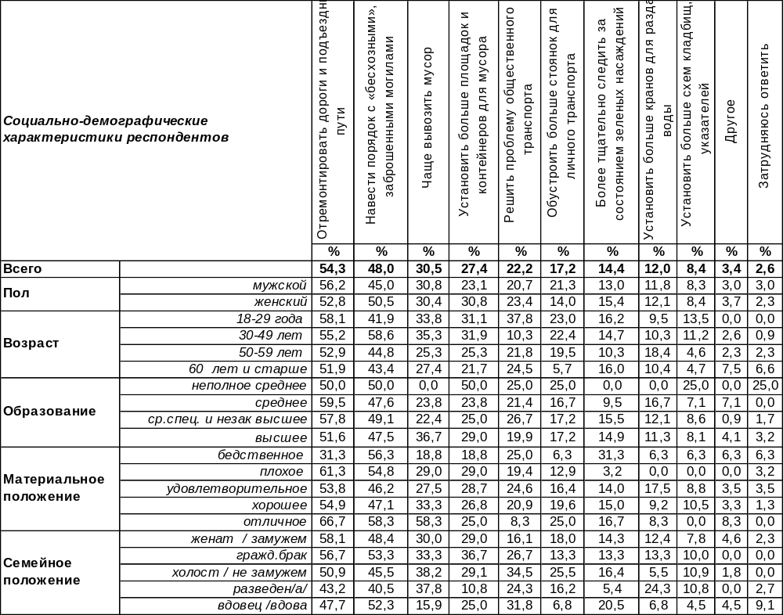(Примечание: отвечали 383 респондента, посещавшие за последний год кладбища;
ввиду того что на вопрос допускалось несколько вариантов ответа, сумма превышает 100%)
А вот с пожеланиями первоочередных мероприятий для благоустройства территории воронежских кладбищ не всё так просто.
Вполне справедливо на первом месте оказалась проблема неудовлетворенного состояния дорог и подъездных путей к кладбищам. Судя по всему, проблема эта нерешаема даже в среднесрочной перспективе. Дело в том, что эти самые дороги не принадлежат самим кладбищам, и не вполне понятно, какой статус имеют – то ли федеральный, то ли региональный… То есть непонятно, из каких средств их ремонтировать. Можно предположить, что если не принять мер, ситуация будет только ухудшаться.
Вторая по злободневности проблема городских кладбищ – это состояние «безхозных» и заброшенных могил. Почему такие могилы появляются вполне понятно – люди, ухаживающие за местом последнего пристанища друзей и родственников, рано или поздно также покинут этот мир, и не факт, что их потомки так же рачительно будут следить за состоянием могил предков. И как поступать? У каждой могилы есть паспорт и есть формальный «хозяин», и кладбищенские работники не имеют право самостоятельно вмешиваться в существующий порядок, в общем-то, частной собственности. Проблема…
Безусловно, мы ещё вернемся к вопросу состояния воронежских кладбищ. Надеемся, «нерешаемые» вопросы сегодняшнего дня, найдут своё разумное решение в ближайшем будущем.
ИНСТИТУТ ОБЩЕСТВЕННОГО МНЕНИЯ «квалитас». тел.: (473) 251-90-75, 251-20-75
Опрос проведён ИОМ "Квалитас" 21 – 23 июля 2018 года методом телефонного интервью.
Выборка репрезентативна для населения г. Воронежа старше 18 лет по полу и возрасту.
Опрошено 603 человека.

5 раздел: ЕСТЬ ЛИ У ВОРОНЕЖЦЕВ ЧУВСТВО ЮМОРА?

Как Вам кажется, в какой степени Вы обладаете чувством юмора?
Таблица 11
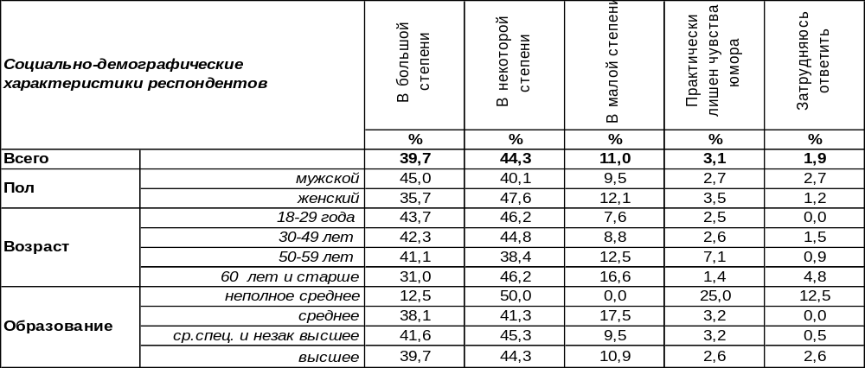
(Примечание: распределение ответов респондентов по строке составляет 100%)
Нет приборов для измерения чувства юмора, поэтому приходится поверить на слово 40% воронежцев, которые утверждают, что они обладают прямо-таки искрометным талантом в этом отношении. Чаще в этом уверены мужчины (45%), чем женщины (36%). Но самое забавное в том, что по мере роста уровня дохода число обладателей великолепного чувства юмора возрастает с 33% до 74%! Вот и думай, что здесь причина, а что следствие: то ли чувство юмора и оптимистический подход к жизни позволяет достичь высокого дохода, то ли высокий доход и благополучие открывает шлюзы для чувства юмора. Так или иначе, но это вещи взаимосвязанные. В то же время 44% воронежцев ответили, что обладают чувством юмора лишь в некоторой степени. Такого рода скромные ответы характерны скорее для женщин (48%), чем для мужчин (40%). Неизвестно, в самом ли деле у них меньше чувства юмора, но самоуверенности явно меньше.
Причастны к юмору, но лишь в малой степени, только 11% горожан, по их собственным заверениям. И, наконец, 3% респондентов диагностировали полное отсутствие у себя чувства юмора. Среди людей с бедственным материальным положением последний показатель подскакивает в пять раз (15%)!
Сравним ответы на этот вопрос жителей Воронежа и россиян в целом. Всероссийский опрос проведен ВЦИОМ в апреле 2018 года, опрошено 2000 жителей различных регионов России (http://www.wciom.ru).
Как Вам кажется, в какой степени Вы обладаете чувством юмора?

Оказалось, что в Воронеже (84%) и в среднем по России (86%) почти одинаковая доля людей, обладающих чувством юмора. Восемнадцать лет назад мы задали воронежцам похожий вопрос: «Есть ли у Вас чувство юмора?». Тогда 85% взрослого населения Воронежа ответили положительно и 10% - отрицательно [Бюллетень 2016-05]. Как видим, за прошедшие годы соотношение «веселых» и «грустных» людей в городе практически не изменилось.
ИНСТИТУТ ОБЩЕСТВЕННОГО МНЕНИЯ «квалитас». тел.: (473) 251-90-75, 251-20-75
Опрос проведён ИОМ "Квалитас" 21 – 23 июля 2018 года методом телефонного интервью.
Выборка репрезентативна для населения г. Воронежа старше 18 лет по полу и возрасту.
Опрошено 603 человека.

По Вашему мнению, каких людей больше среди ваших знакомых, друзей?
Таблица 12
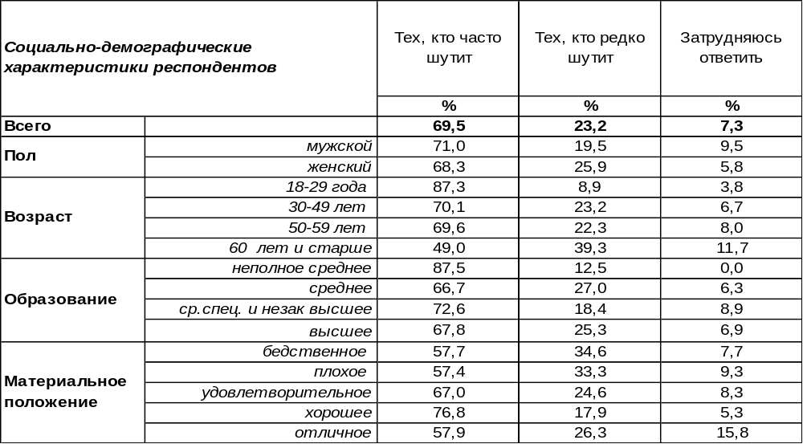
(Примечание: распределение ответов респондентов по строке составляет 100%)
Помните Василия Теркина? «На войне одной минутки не прожить без … шутки!» Но не только на войне, а и в мирное время шутка очень важна и нужна. Поэтому к людям, обладающим чувством юмора, тянутся окружающие как к источнику света и тепла. Хорошо, что их так много! Подавляющее большинство воронежцев (70%) заявили, что окружены знакомыми и друзьями, которые часто шутят. В молодежной среде количество подобных ответов возрастает до 87%, но особенно много их среди учащихся и студентов – 94%.
В то же время 23% горожан лишены компании весельчаков. Наиболее ущемлены в этом отношении пенсионеры (39%). Для таких людей, пожалуй, юмористические передачи могут быть реальной отдушиной для поднятия настроения.
Сравним ответы воронежцев и россиян в целом. Всероссийский опрос проведен ВЦИОМ в апреле 2018 года, опрошено 2000 жителей различных регионов России (http://www.wciom.ru).

По Вашему мнению, каких людей больше среди Ваших знакомых, друзей?

Судя по результатам опросов, в Воронеже больше вероятности встретить веселую компанию (70%), чем в среднем по России (56%). Возможно, это связано с тем, что Воронеж – миллионный город, тогда как в российскую выборку включены, в том числе, малые города и деревни. Сегодня как большое веселие, так и большие трагедии концентрируются в крупных городах, оставляя селам, в основном, более уравновешенные эмоции.
ИНСТИТУТ ОБЩЕСТВЕННОГО МНЕНИЯ «квалитас». тел.: (473) 251-90-75, 251-20-75
Опрос проведён ИОМ "Квалитас" 21 – 23 июля 2018 года методом телефонного интервью.
Выборка репрезентативна для населения г. Воронежа старше 18 лет по полу и возрасту.
Опрошено 603 человека.

Кто является Вашим любимым юмористом/ комиком?
Этот вопрос задавался в открытой форме, можно было назвать до трех комиков.
Судя по результатам прошлых опросов, нельзя сказать, чтобы воронежцы были в большинстве своем увлечены юмористическими передачами [Бюллетень 2016-05]. Лишь 31% горожан смотрят их довольно часто, а остальные жители Воронежа либо редко (51%), либо вообще их не смотрят (16%). И все же юмористов люди знают. Сегодня только 12% горожан заявили, что они не любят юмор, и 14% опрошенных затруднились назвать имя любимого комика.
У нас есть возможность сравнить ответы воронежцев и россиян в целом (ВЦИОМ, апрель 2018, года, опрошено 2000 жителей различных регионов России: http://www.wciom.ru).

Имя и фамилия юмориста | Воронеж,  % | Россия, %,  всё  население
Михаил Задорнов | 28% | 21%
Евгений Петросян | 18% | 19%
Павел Воля | 9% | 5%
Михаил Жванецкий | 8% | 7%
Владимир Винокур | 6% | 11%
Гарик Харламов | 4% | 4%
Елена Степаненко | 4% | 4%
Белый Р. | 4% | 0%
Маменко И. | 4% | 0%
Максим Галкин | 3% | 6%
Аркадий Райкин | 3% | 4%
Геннадий Хазанов | 3% | 3%
Юрий Никулин | 3% | 3%
Геннадий Ветров | 3% | 3%
Галустян М. | 3% | 0%
Ещенко С. | 1% | 0%
Шифрин Е. | 1% | 0%
Михаил Евдокимов | 1% | 3%
Чаплин Ч. | 1% | 0%
Керри Д. | 1% | 0%
Мартиросян Г. | 1% | 0%
Нет таких, не люблю юмор | 12% | 1%
Другое | 16% | 39%
Затрудняюсь ответить | 14% | 37%

По поводу двух первых лидеров между воронежцами и россиянами спора нет: на первом месте М.Задорнов, на втором – Е.Петросян. Но в Воронеже на третьем месте оказался Г.Хазанов, за плечами которого маячат такие гиганты советского времени как Ю.Никулин и А.Райкин. Россияне же на третье место поставили В.Винокура. Обращает на себя внимание разница в приоритетах молодежи и старшего поколения. Первое место в симпатиях юных россиян занимает Павел Воля и Гарик Харламов, которых пожилые люди даже не упомянули.
В таблицу включены все имена юмористов, которые были упомянуты воронежцами семь раз и более. Кроме того, респондентами были названы Елена Воробей (6 чел.), Семен Альтов, Юрий Гальцев, Сергей Дроботенко (по 5 чел.), Иван Абрамов, Джорж Карлин, Данила Поперечный (по 4 чел.). Виктор Коклюшкин Клара Новикова, Ян Арлазоров (по 3 чел.) и другие.
ИНСТИТУТ ОБЩЕСТВЕННОГО МНЕНИЯ «квалитас». тел.: (473) 251-90-75, 251-20-75
Опрос проведён ИОМ "Квалитас" 21 – 23 июля 2018 года методом телефонного интервью.
Выборка репрезентативна для населения г. Воронежа старше 18 лет по полу и возрасту.
Опрошено 603 человека.

СОЦИАЛЬНО-ДЕМОГРАФИЧЕСКИЕ ХАРАКТЕРИСТИКИ РЕСПОНДЕНТОВ

Пол | %
мужской | 43,6
женский | 56,4

Возраст | %
18 – 29 лет | 25,9
30 – 49 лет | 32,0
50 – 59 лет | 18,2
60 лет и старше | 23,9

Образование | %
Неполное среднее | 1,8
Среднее | 10,8
Средне-специальное и незаконченное высшее | 28,4
Высшее | 59,0

Материальное положение | %
Бедственное / Денег не хватает даже на питание  и квартплату/ | 3,4
Плохое /Денег хватает только на питание и квартплату/ | 15,6
Удовлетворительное /Кроме питания и квартплаты  денег хватает на покупку недорогих вещей/ | 49,6
Хорошее /Могу покупать дорогие вещи, но далеко  не всё по карману/ | 27,4
Отличное / Мы можем позволить себе достаточно  дорогостоящие вещи – квартиру, дачу и др. / | 4,0

Семейное положение | %
Женат /замужем/ | 53,9
Не женаты, но живем вместе | 6,6
Холост /не замужем/ | 19,1
Разведен /разведена/ | 10,4
Вдовец /вдова/ | 10,0

Есть ли у Вас дети до 18 лет? | %
Да | 30,8
Нет | 69,2

